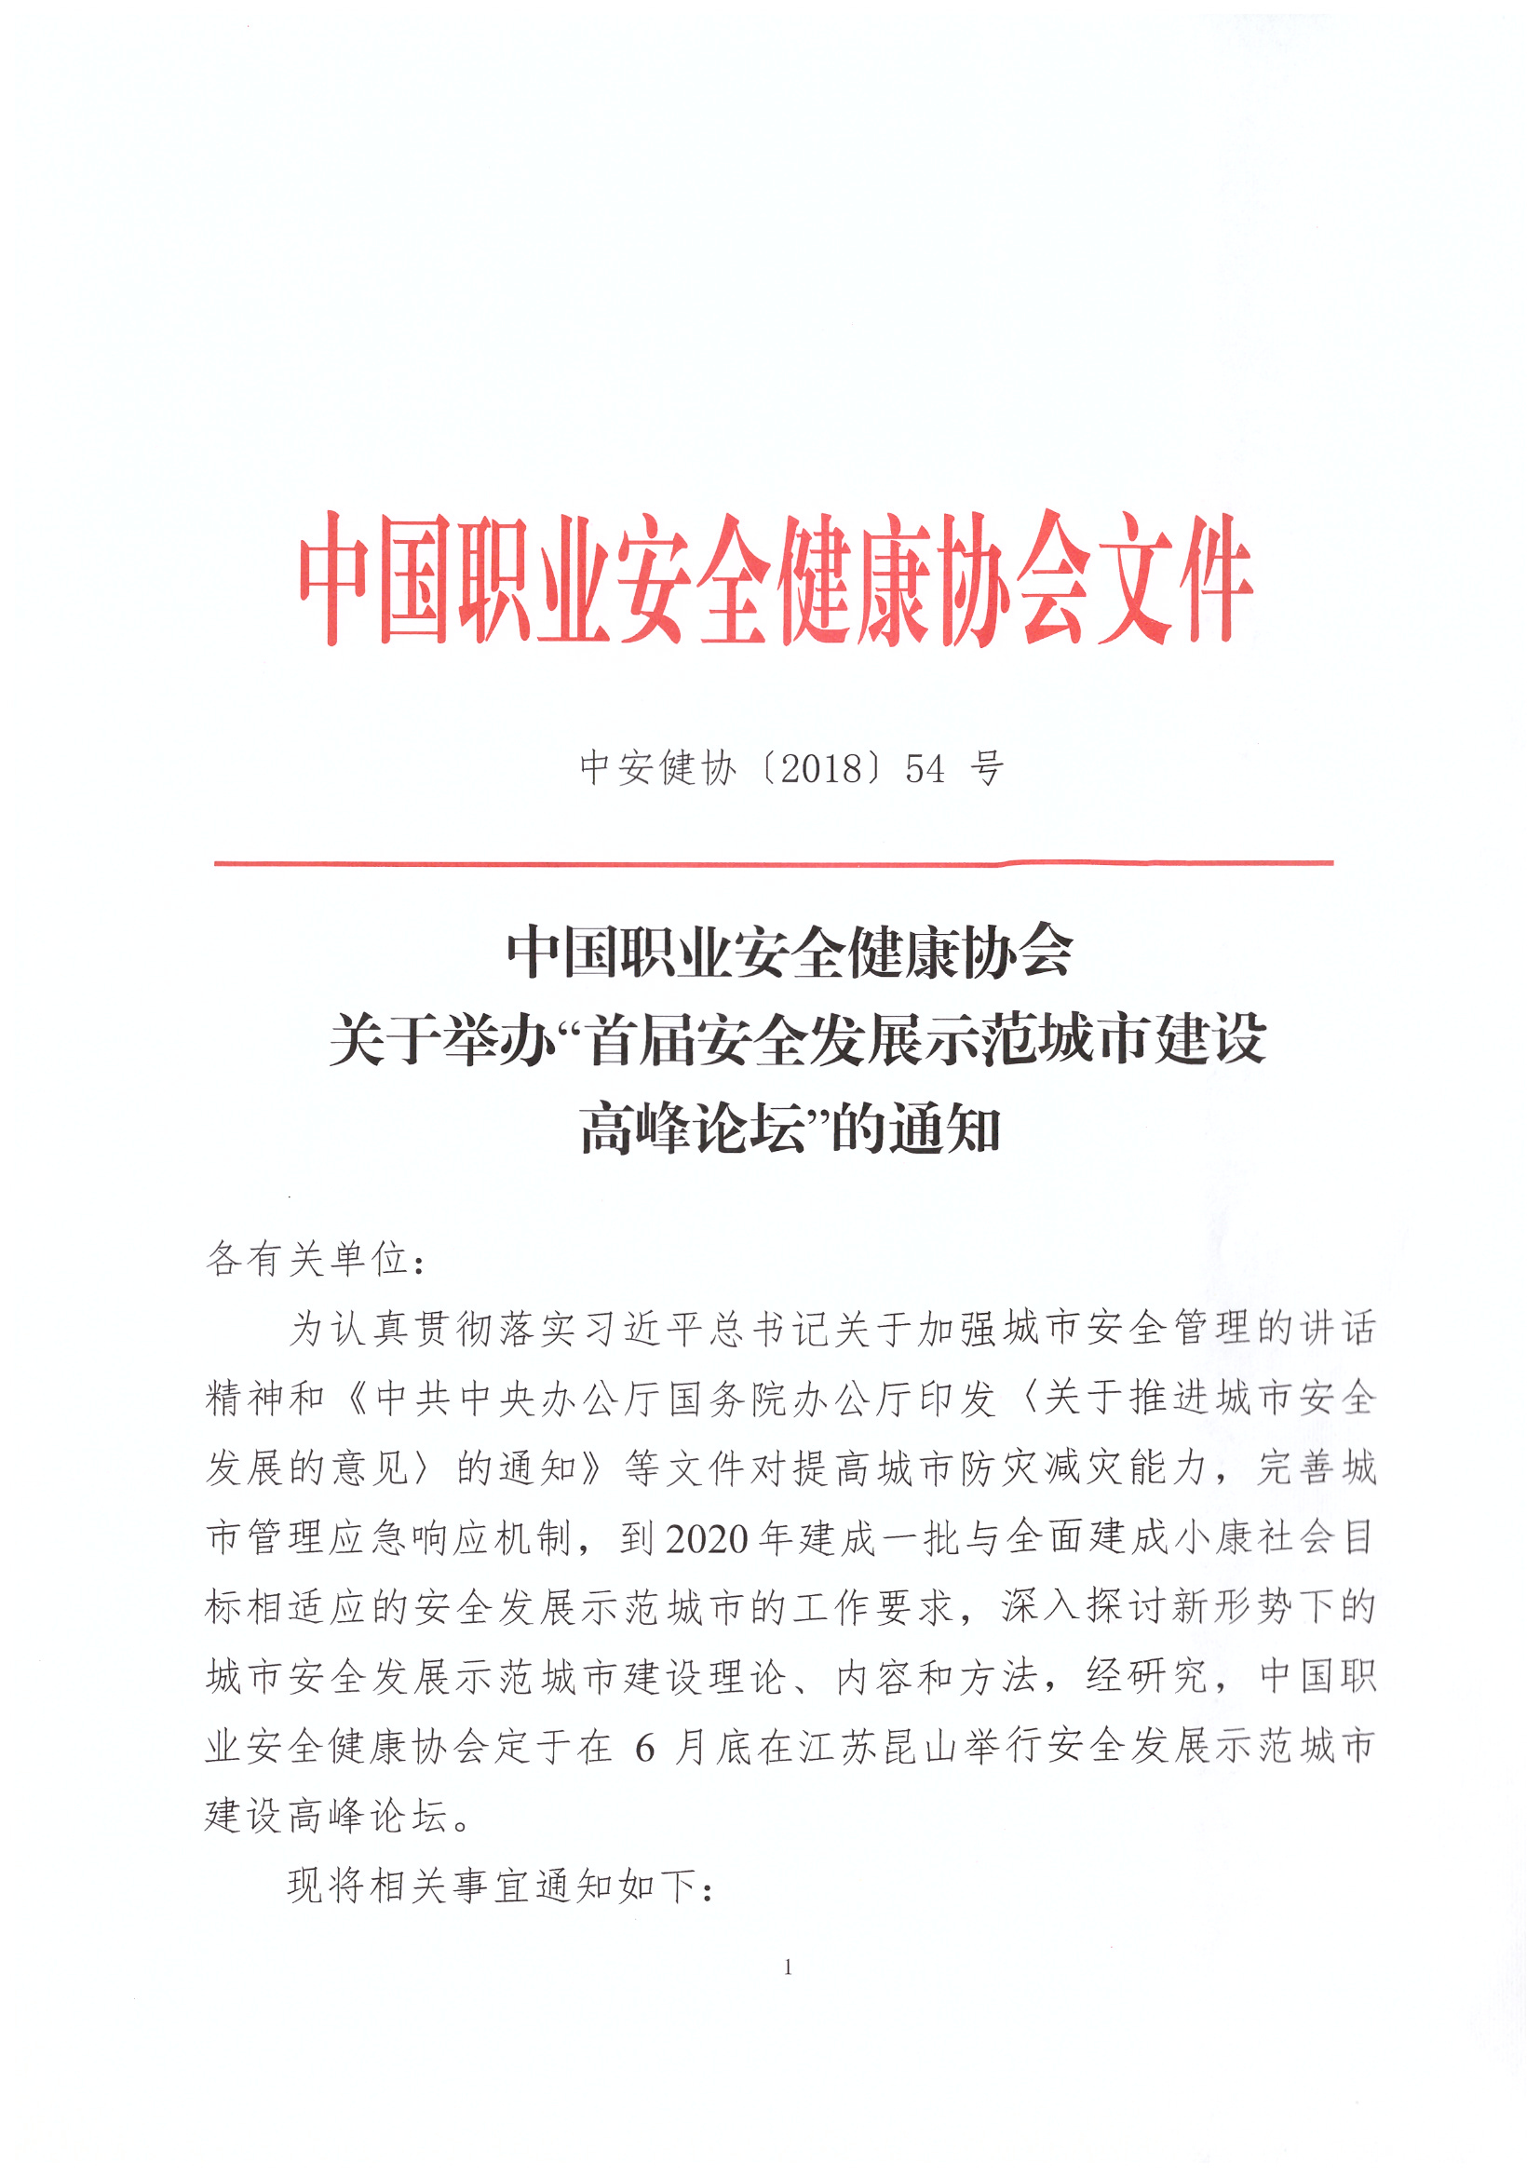

中安健协〔2018〕54 号

中国职业安全健康协会

关于举办“首届安全发展示范城市建设

高峰论坛”的通知

各有关单位：

为认真贯彻落实习近平总书记关于加强城市安全管理的讲话精神和《中共中央办公厅国务院办公厅印发〈关于推进城市安全发展的意见〉的通知》等文件对提高城市防灾减灾能力，完善城市管理应急响应机制，到2020年建成一批与全面建成小康社会目标相适应的安全发展示范城市的工作要求，深入探讨新形势下的城市安全发展示范城市建设理论、内容和方法，经研究，中国职业安全健康协会定于在6月底在江苏昆山举行安全发展示范城市建设高峰论坛。

现将相关事宜通知如下：

一、论坛主题

从安全社区到安全发展示范城市——新形势 新任务 新使命 新作为

二、论坛程序和内容

1.地方政府领导致辞；

2.主办方和协办方领导主旨演讲；

3.国内权威专家就城市安全风险评估、城市安全与应急管理、安全社区与安全发展示范城市建设内容和程序等进行演讲和交流研讨。

三、参会人员

1.各级政府和安全监管局领导，安全发展示范城市建设试点单位和安全社区建设单位领导和有关人员；

2.从事城市安全风险管理相关科研院所、技术咨询机构领导和专家；

3.从事城市安全、消防、应急等软件和装备研发相关机构负责人；

4.大中型企业安全、消防、应急管理机构领导。

四、时间和地点

（一）会议时间

2018年6月27日，26日报到，会期1天。

（二）会议地点和路线

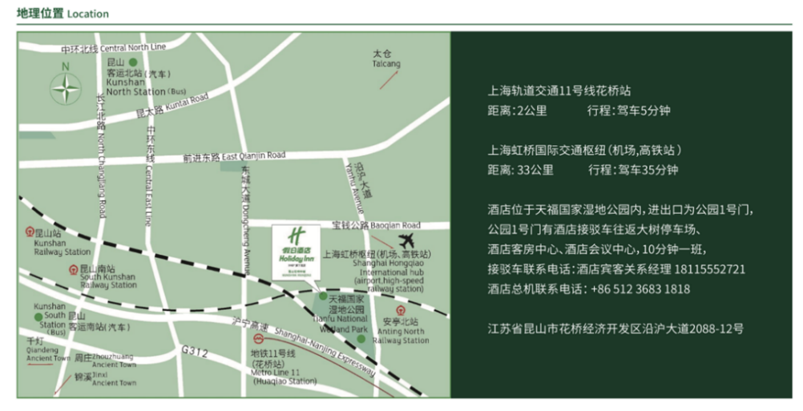论坛在昆山中城假日酒店举办，酒店位于江苏省昆山市花桥经济开发区沿沪大道2088-12号，酒店总机联系电话：0512-36831818。具体路线如下图所示。

五、有关事项

（一）参会代表交通住宿费用自理，本次论坛不收取其它费用。

（二）各有关单位请认真填写报名回执表（参见附件），并请于6 月12日前传真至会务组，以便做好接待工作（会议不安排接站）。

（三）请参会代表将交流材料于6月15日前发送至指定邮箱，会务组将从中择优收入到会议手册中。

六、会议组织

（一）主办单位

中国职业安全健康协会

（二）协办单位

同济大学城市风险管理研究院、江苏省安全生产科学技术学会

（三）承办单位

昆山花桥经济开发区

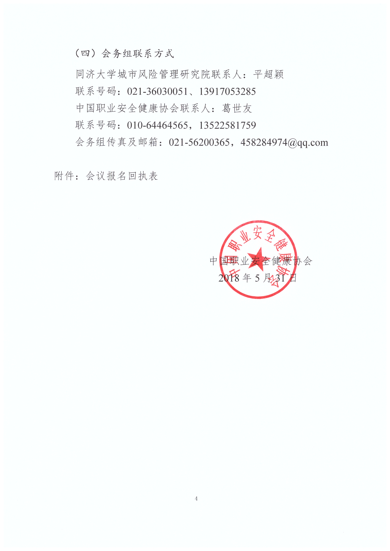（四）会务组联系方式

同济大学城市风险管理研究院联系人：平超颖

联系号码：021-36030051、13917053285

中国职业安全健康协会联系人：葛世友

联系号码：010-64464565，13522581759

会务组传真及邮箱：021-56200365，458284974@qq.com

附件：会议报名回执表

中国职业安全健康协会

2018年5月31日

附件

会议报名回执表

|  |  |  |  |  |  |  |  |
| --- | --- | --- | --- | --- | --- | --- | --- |
| 单位名称 |  | | | | | | |
| 详细地址 |  | | | 邮编 |  | | |
| 联系人 |  | | | 电话 |  | | |
| 移动电话 |  | | | 传真 |  | | |
| 姓名 | 性别 | 部门 | | 职务 | 手机号 | | Email |
|  |  |  | |  |  | |  |
|  |  |  | |  |  | |  |
|  |  |  | |  |  | |  |
|  |  |  | |  |  | |  |
| 到达日期 |  | | 航班号（车次） | | |  | |
| 是否安排住宿：□是 □否 | | | | | | | |
| 房间标准：□标准间（一人住） □标准间（两人住） □单间 | | | | | | | |

1.为了您的出行及安排方便快捷，请您务必详细填写相关信息；

2.本次会议统一安排食宿，各代表务必遵守会议安排。